CUMCM-2003 D题 抢渡长江
“渡江”是武汉城市的一张名片。1934年9月9日，武汉警备旅官兵与体育界人士联手，在武汉第一次举办横渡长江游泳竞赛活动，起点为武昌汉阳门码头，终点设在汉口三北码头，全程约5000米。有44人参加横渡，40人达到终点，张学良将军特意向冠军获得者赠送了一块银盾，上书“力挽狂澜”。
2001年，“武汉抢渡长江挑战赛”重现江城。2002年，正式命名为“武汉国际抢渡长江挑战赛”，于每年的5月1日进行。由于水情、水性的不可预测性，这种竞赛更富有挑战性和观赏性。
2002年5月1日，抢渡的起点设在武昌汉阳门码头，终点设在汉阳南岸咀，江面宽约1160米。据报载，当日的平均水温16.8℃, 江水的平均流速为1.89米/秒。参赛的国内外选手共186人（其中专业人员将近一半），仅34人到达终点，第一名的成绩为14分8秒。除了气象条件外，大部分选手由于路线选择错误，被滚滚的江水冲到下游，而未能准确到达终点。
假设在竞渡区域两岸为平行直线, 它们之间的垂直距离为 1160 米, 从武昌汉阳门的正对岸到汉阳南岸咀的距离为 1000米，见示意图。
请你们通过数学建模来分析上述情况, 并回答以下问题:

1160m
1000m
长江水流方向
终点: 汉阳南岸咀
起点: 武昌汉阳门

1. 假定在竞渡过程中游泳者的速度大小和方向不变，且竞渡区域每点的流速均为 1.89 米/秒。试说明2002年第一名是沿着怎样的路线前进的，求她游泳速度的大小和方向。如何根据游泳者自己的速度选择游泳方向，试为一个速度能保持在1.5米/秒的人选择游泳方向，并估计他的成绩。
- 在（1）的假设下，如果游泳者始终以和岸边垂直的方向游, 他(她)们能否到达终点？根据你们的数学模型说明为什么 1934年 和2002年能游到终点的人数的百分比有如此大的差别；给出能够成功到达终点的选手的条件。
- 若流速沿离岸边距离的分布为 (设从武昌汉阳门垂直向上为 y轴正向) ：
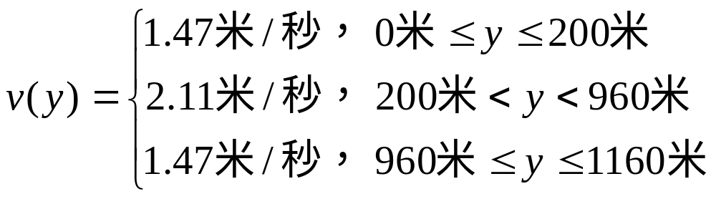
游泳者的速度大小（1.5米/秒）仍全程保持不变，试为他选择游泳方向和路线，估计他的成绩。
4. 若流速沿离岸边距离为连续分布, 例如
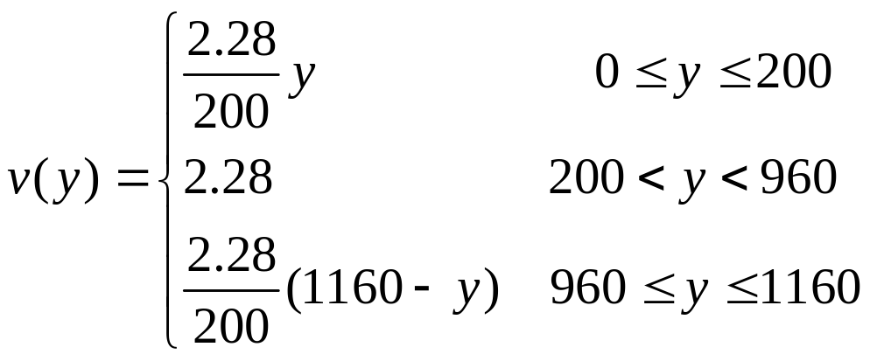
或你们认为合适的连续分布，如何处理这个问题。
- 用普通人能懂的语言，给有意参加竞渡的游泳爱好者写一份竞渡策略的短文。
- 你们的模型还可能有什么其他的应用？
(本题素材由华中农业大学殷建肃提供、全国组委会成员北京理工大学叶其孝拟就)
y
x
L
0
H
θ
u
v
图1

变分法在解CUMCM-2003 D题(抢渡长江)中的应用
我们在这里给出的解法和
孙冬梅，变分法在求解最速渡江路线问题的应用，高等数学研究，v. 8(2005), no. 6, 55-59
的文章类似.
问题是要求出游泳路径(轨迹) 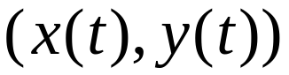 (或者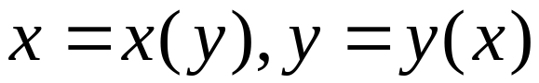)使得既能达到终点,而且所用的时间最少，即
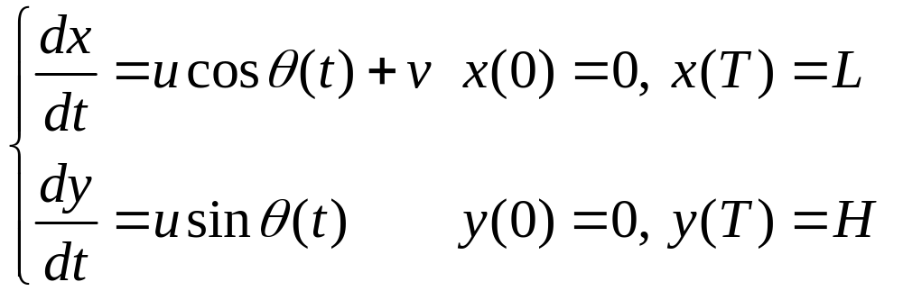
设水流速度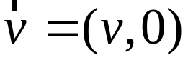和x轴的正向一致，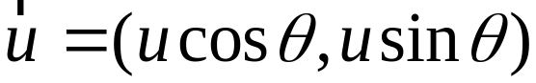是游泳者的速度，它们的合速度为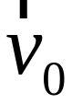，如图1所示
y
x
L
0
H
θ
u
v
图1

1. 模型的建立
由图1可知 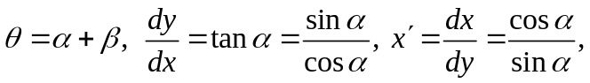记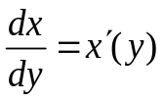，简记为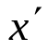。
由于
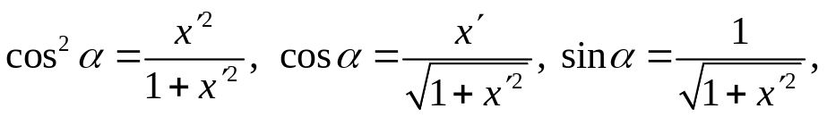
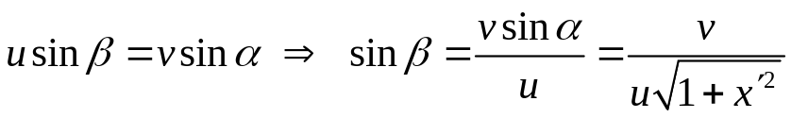，
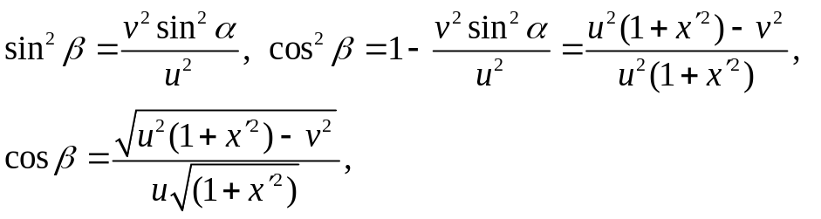
由于 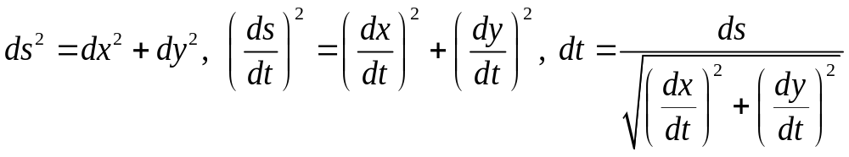，
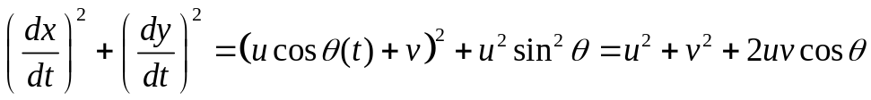，
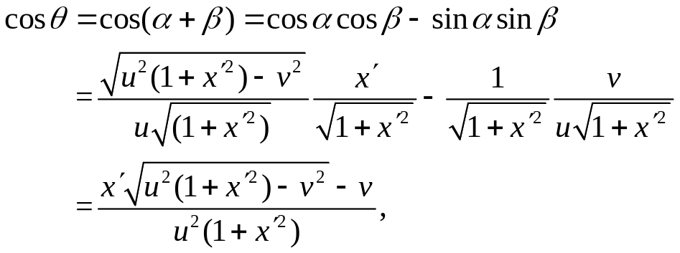
所以，
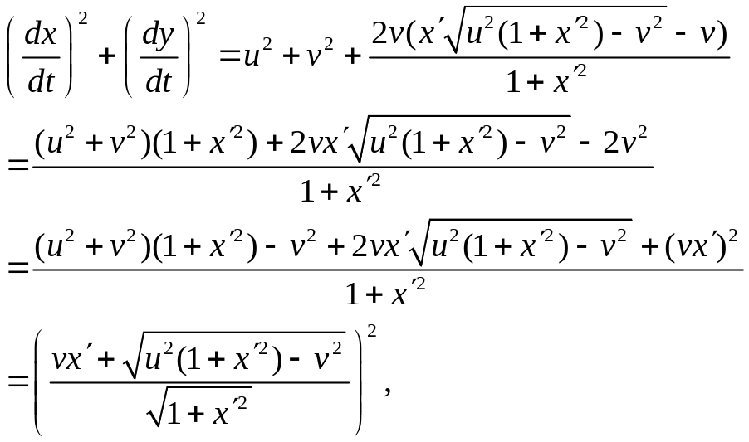
由于，
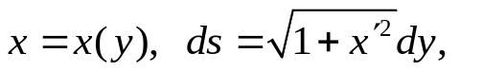所以
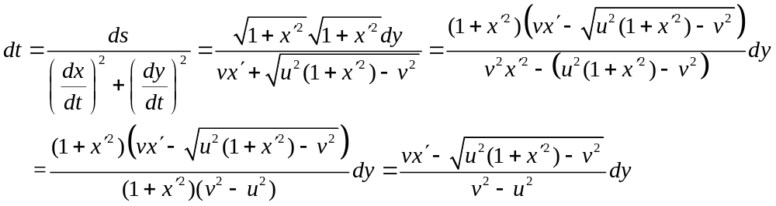
因此如果已知游泳者的游泳路径(轨迹)为 的话，要游到对岸指定地点所需要的总时间 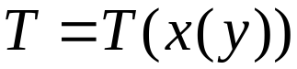，即
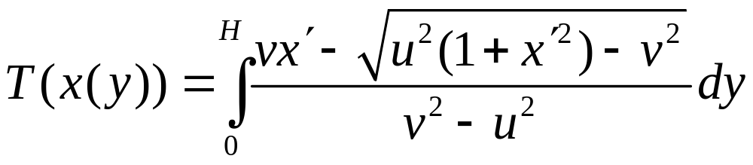 (2.4.3 – 1)
本问题就是要求所有可能的路径中时间花得最少的路径，其数学模型为
(2.4.3 – 2)

2. 模型的求解
记 (2.4.3 – 1) 的被积函数为
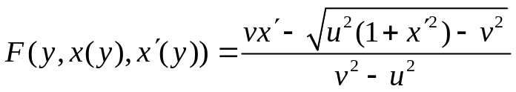 (2.4.3 – 3)
(2.4.3 – 3) 的右端不包含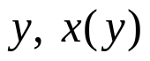，因此由变分法知道其 Euler 方程为
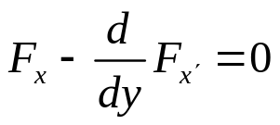 (2.4.3 – 4)
因为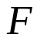不包含，所以 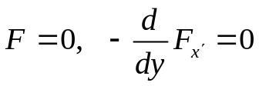，因此 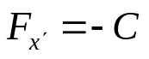，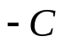 为常数，前面加负号仅仅是为了方便。而
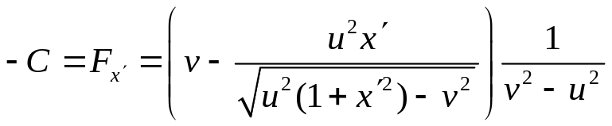，
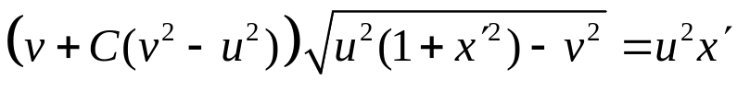 (*)
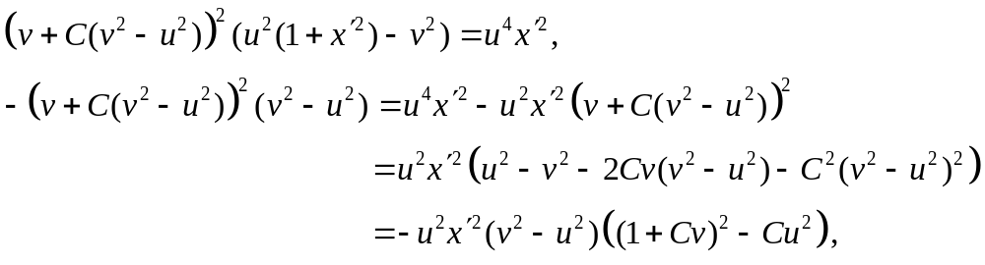
从而
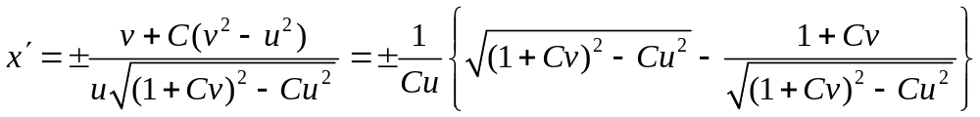
(2.4.3 – 5)
现在分两种情况来讨论。
A. 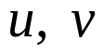 均为常数，则由 (2.4.3 – 5)，有 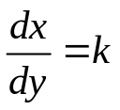，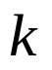为常数，由边界条件 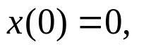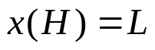，求得 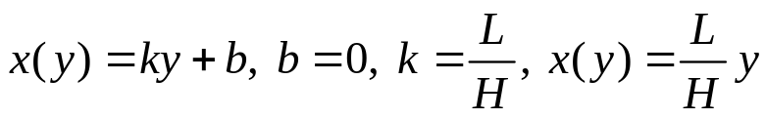，即游泳者的游泳路径(轨迹)为直线。具体数值计算从略。如果起终点的坐标为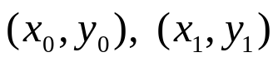，则该直线的方程为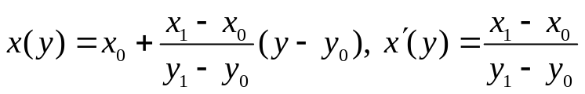。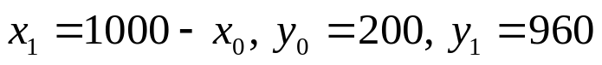。由 (2.4.3 – 1)
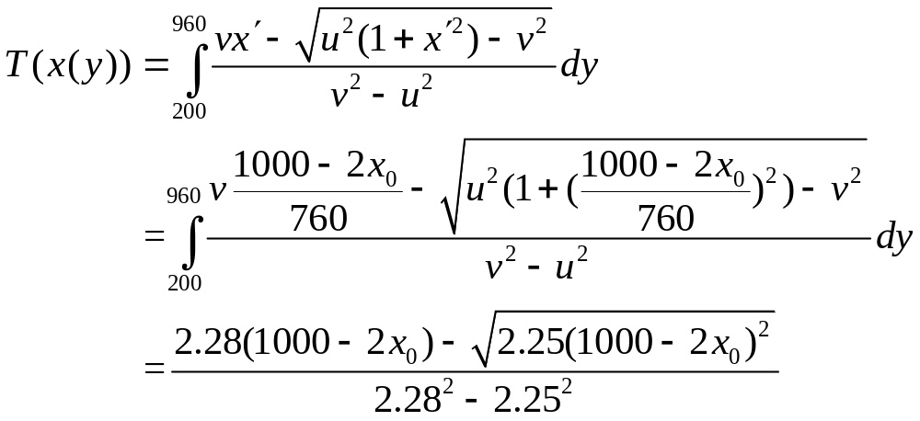
B. 若
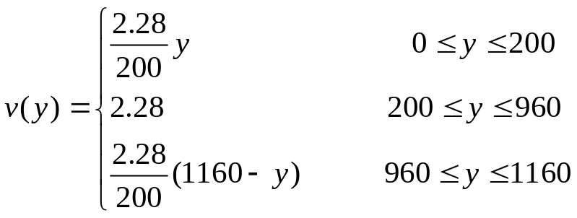
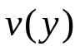的单位为米/秒，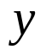的单位为米。假设在 [0, 200] 段游泳者游到 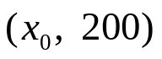(由对称性知道) 在 [960, 1160] 段游泳者游到 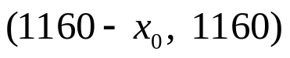. 我们已经知道在 [200, 960] 段游泳者游的路径是直线(因为 均为常数)。因此，我们只需要在[0, 200] 段上研究游泳者游的路径。由于 (2.4.3 – 1)，我们知道
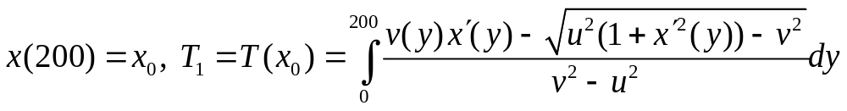(2.4.3 – 6)
记 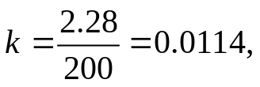 则有
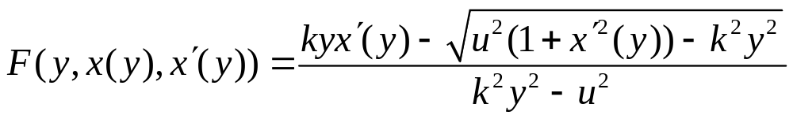 (2.4.3 – 7)
若 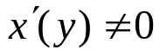(否则游泳者游的路径是直线)，相应于(2.4.3 – 2)的变分问题的Euler 方程为
和前面一样，因为 不包含 ，所以 ，因此 ， 为常数。
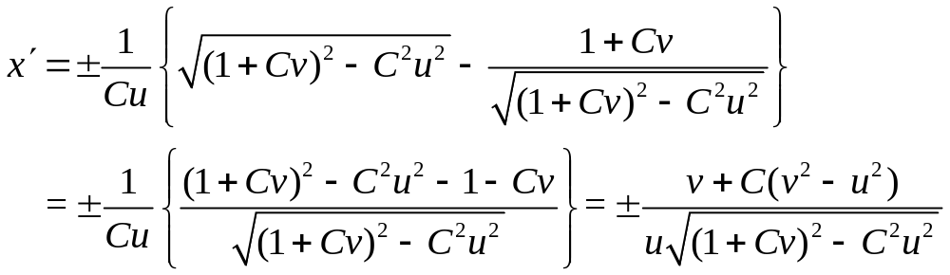
(2.4.3 – 8)

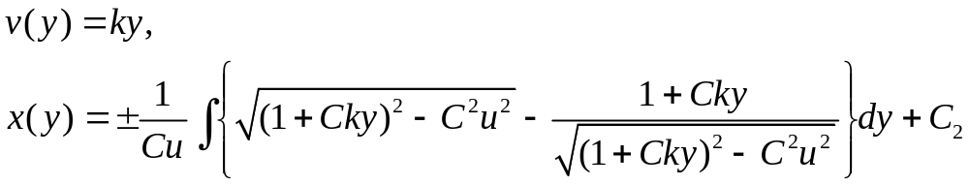
(2.4.3 – 9)
记，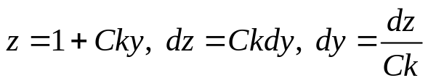所以
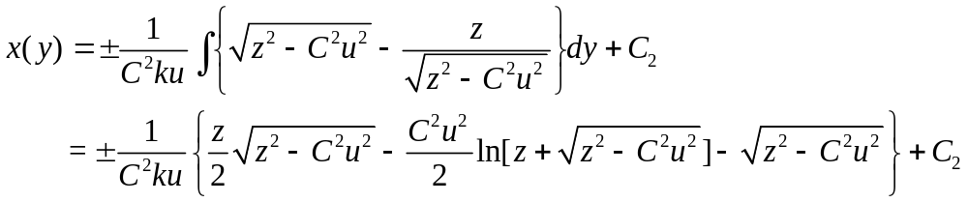
即，
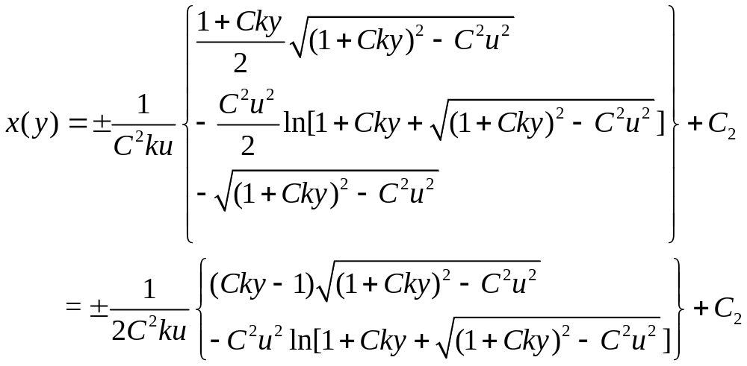
(2.4.3 – 10)
由于 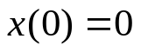
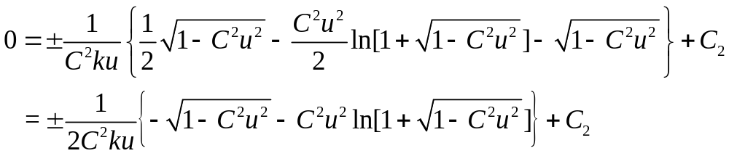
所以
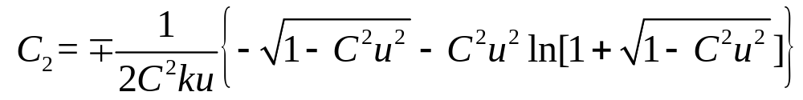

f[x0_,c_]:=(2.28 c-1) Sqrt[(1+ 2.28 c)^2-2.25 c^2]-2.25 c^2 Log[1+2.28 c+Sqrt[(1+ 2.28 c)^2-2.25 c^2]]+Sqrt[1-2.25 c^2]+2.25 c^2 Log[1+Sqrt[1-2.25 c^2]]-0.0342 x0 c^2
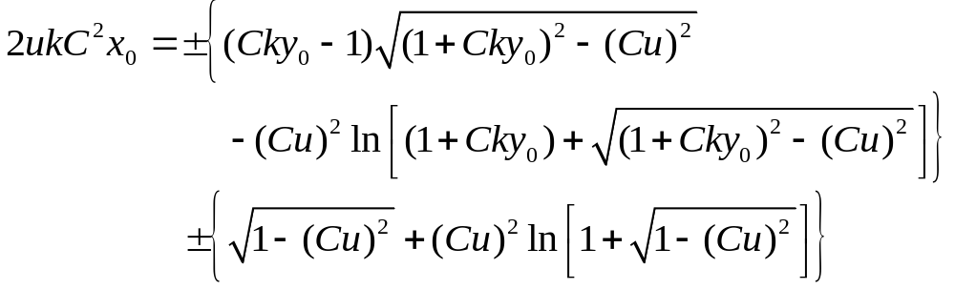
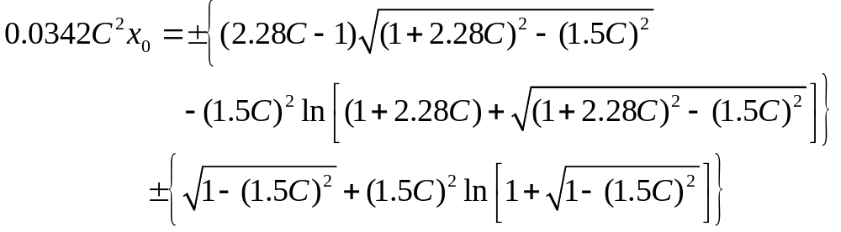
为了求解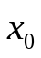，定义
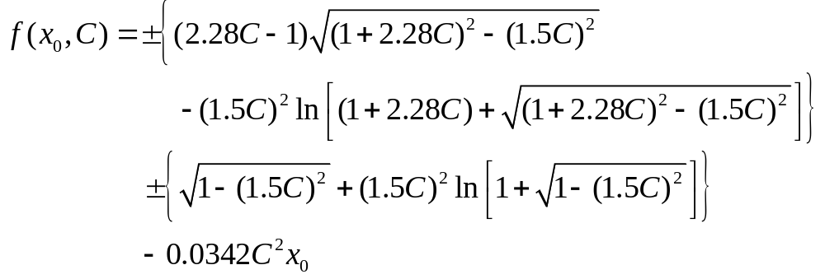
X0 | C | T
30.61 | 0.581623 | 881.7173094714029
30.62 | 0.581229 | 881.718
30.59 | 0.581333 | 881.71743934039
30.6 | 0.581298 | 881.7173710199202
C = 0.5811717531708559
T = 881.7174482697337
X0 = 30.63630059431303

可以把x0作为c的函数的图形画出来. 定义x0为c的函数
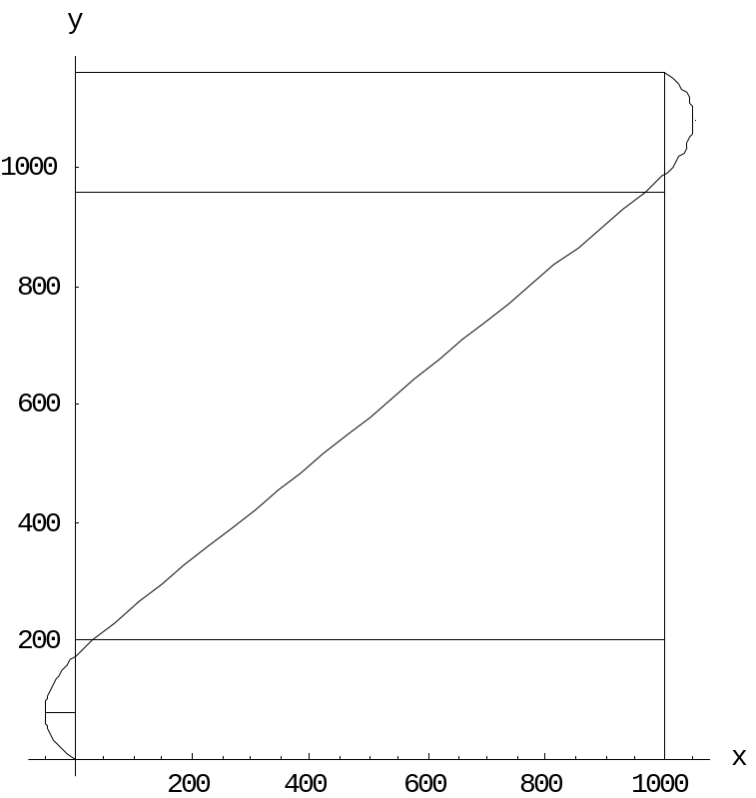

x0[c_]:=((2.28 c-1) Sqrt[(1+ 2.28 c)^2-2.25 c^2]-2.25 c^2 Log[1+2.28 c+Sqrt[(1+ 2.28 c)^2-2.25 c^2]]+Sqrt[1-2.25 c^2]+2.25 c^2 Log[1+Sqrt[1-2.25 c^2]])/(0.0342 c^2)
x0[c]
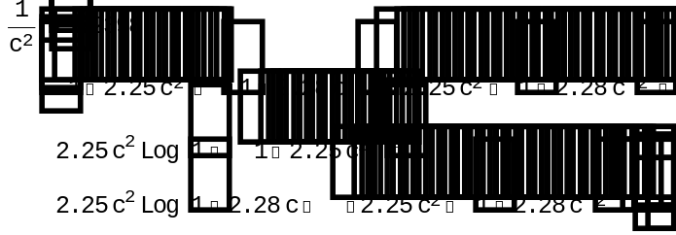
画它的图形
Plot[x0[c],{c,0.5,0.6}]
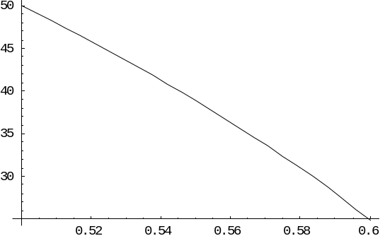
Graphics
把x(c) 代入T的表达式, 得 T(c)
t[c_]:=(Sqrt[(1+2.28 c)^2-2.25 c^2]-Sqrt[1-2.25 c^2]) (2/(1.5 0.0114 c))+(Sqrt[2.25 ((1000-2 ((2.28 c-1) Sqrt[(1+ 2.28 c)^2-2.25 c^2]-2.25 c^2 Log[1+2.28 c+Sqrt[(1+ 2.28 c)^2-2.25 c^2]]+Sqrt[1-2.25 c^2]+2.25 c^2 Log[1+Sqrt[1-2.25 c^2]])/(0.0342 c^2))^2+760^2)-2.28^2 760^2]-2.28 (1000-2 ((2.28 c-1) Sqrt[(1+ 2.28 c)^2-2.25 c^2]-2.25 c^2 Log[1+2.28 c+Sqrt[(1+ 2.28 c)^2-2.25 c^2]]+Sqrt[1-2.25 c^2]+2.25 c^2 Log[1+Sqrt[1-2.25 c^2]])/(0.0342 c^2)))/(2.25-2.28^2)
写成通常的表达方式:
t[c]
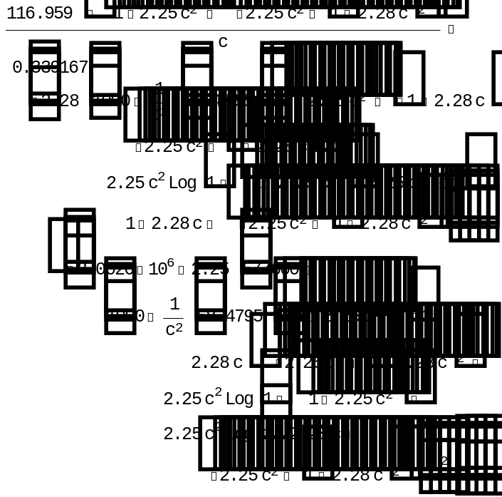
画T(c)的图形: Plot[t[c],{c,0.5,0.6}]
得到如下的图形, 我们知道T的极小值在 c = 0.58 附近
Plot[t[c],{c,0.5,0.6}]
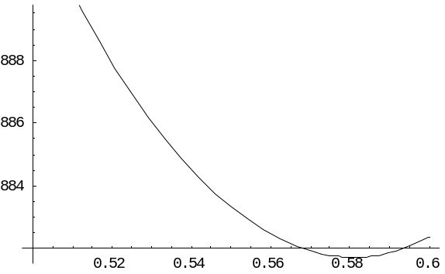
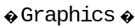
c 用x 替换, 求导数, 命令为
D[t[c],c], 得到很长的表达式(见)
Plot[DT[x]的表达式, {x, 0.5, 0.6}], 得到如下的图形
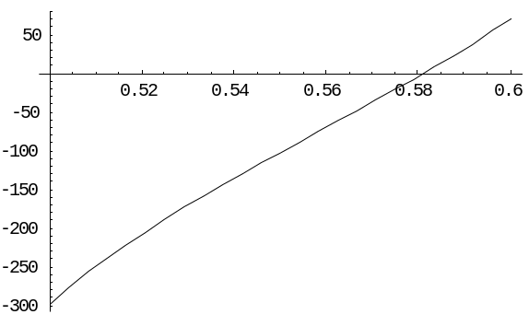
知道临界点在 c = 0.58 附近. 为求确切的值. 输入命令
FindRoot[DT[x]的表达式==0, {x, 0.5}](表示从初值 x = 0.5 出发用 Newton 法求根), 得到
FindRoot[D[t[c],c]0,{c,0.5}]
{c0.581172}
{c0.5811717531677191`}
即 c = 0.5811717531708559; 于是, 算得
t[0.5811717531708559]
881.717
881.7174482697337`
即, T = 881.717448269337; 同样也可以算得 x0
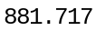
x0[0.5811717531708559]
30.6363
30.63630059431303`
x0 = 30.63630059431303
x[y_,k_,c_,u_]:=((c k y-1)Sqrt[(1+c k y)^2-(c u)^2]-(c u)^2 Log[1+c k y+Sqrt[(1+c k y)^2-(c u)^2]]+Sqrt[1-(c u)^2]+(c u)^2 Log[1+Sqrt[1-(c u)^2]])/(2 k u c^2)
x[y,k,c,u]
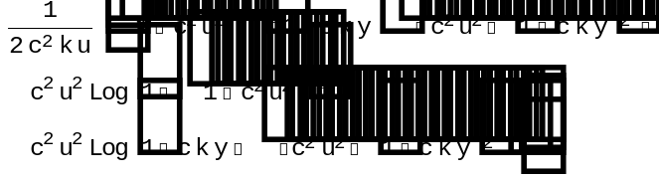
Plot[x[y,0.0114,0.5812,1.5],{y,0,200},AspectRatioAutomatic,AxesLabel{y,x},PlotPoints50]
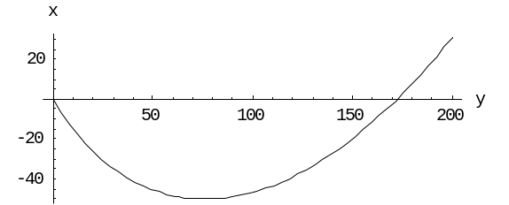
Plot[30.6363+(1000-2 30.6363) (y-200)/760,{y,200,960},AspectRatioAutomatic,AxesLabel{y,x},PlotPoints50]
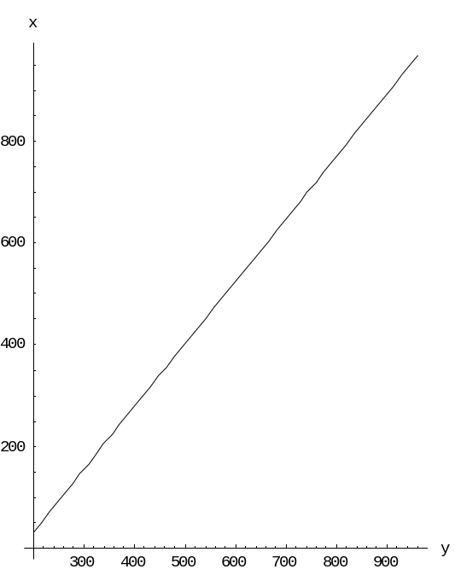
Show[%19,%20]
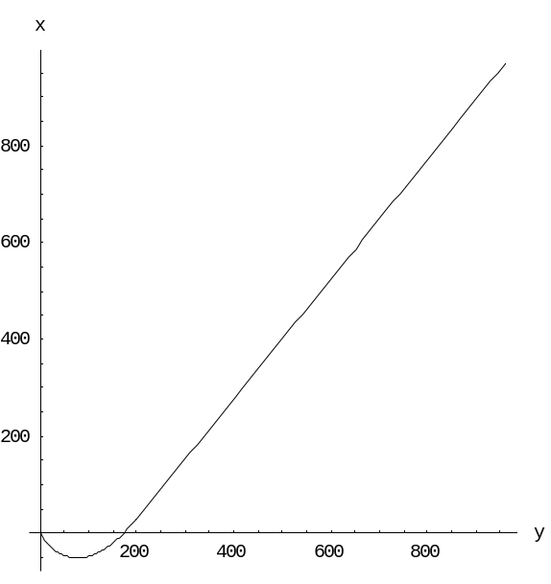
x[0,0.0114,0.5812,1.5]
0.
x[200,0.0114,0.5812,1.5]
30.6282
x1[y_,k_,c_,u_]:=1000-((c k (1160-y)-1)Sqrt[(1+c k (1160-y))^2-(c u)^2]-(c u)^2 Log[1+c k (1160-y)+Sqrt[(1+c k (1160-y))^2-(c u)^2]]+Sqrt[1-(c u)^2]+(c u)^2 Log[1+Sqrt[1-(c u)^2]])/(2 k u c^2)
x1[y,k,c,u]
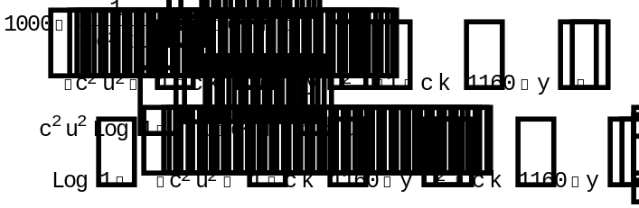
x1[1160,0.0114,0.5812,1.5]
1000.
x1[960,0.0114,0.5812,1.5]
969.372
Plot[x1[y,0.0114,0.5812,1.5],{y,960,1160},AspectRatioAutomatic,AxesLabel{y,x},PlotPoints50]
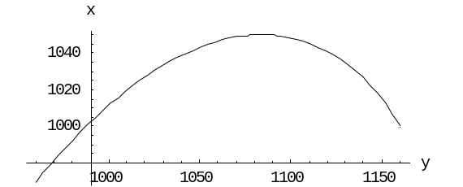
Show[%19,%20,%31]
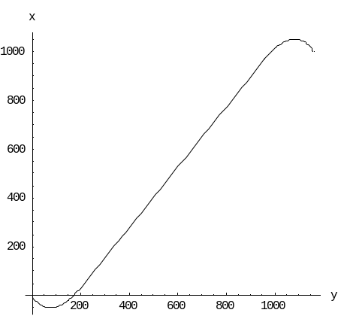
D[x[y,0.0114,0.5812,1.5],y]
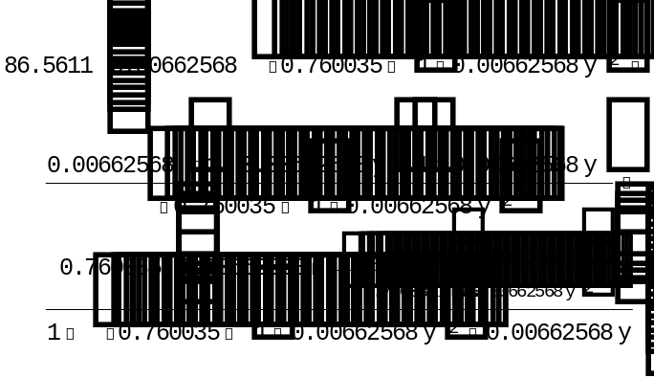

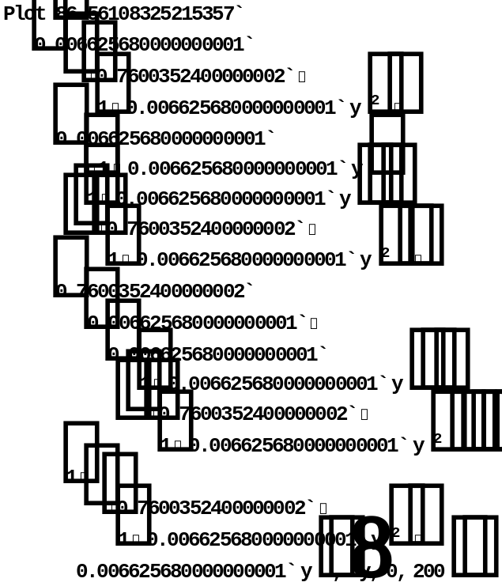
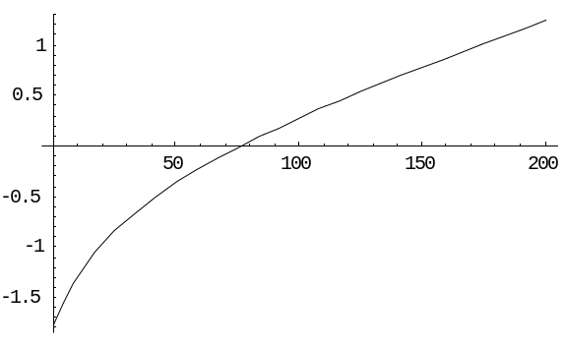
FindRoot[D[x[y,0.0114,0.5812,1.5],y]0,{y,50}]
{y76.2194}
{y76.21936080741159`}
x[76.21935717756936,0.0114,0.5812,1.5]
-50.048
-50.047957643752085`
x[76.22,0.0114,0.5812,1.5]
-50.048
-50.04795764120842`
*****************************************
x[t_,k_,c_,u_]:=((c k t-1)Sqrt[(1+c k t)^2-(c u)^2]-(c u)^2 Log[1+c k t+Sqrt[(1+c k t)^2-(c u)^2]]+Sqrt[1-(c u)^2]+(c u)^2 Log[1+Sqrt[1-(c u)^2]])/(2 k u c^2)
y[t_]:=t
x[t,k,c,u]
y[t]
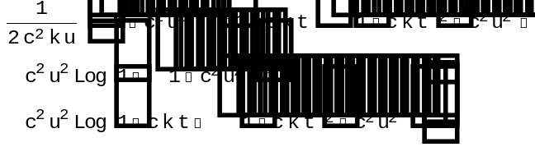
t
ParametricPlot[{x[t,0.0114,0.5812,1.5],y[t]},{t,0,200},AspectRatioAutomatic,AxesLabel{x,y}]
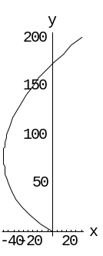
x1[t_]:=30.6363+(1000-2 30.6363) (t-200)/760
y1[t_]:=t
ParametricPlot[{x1[t],y1[t]},{t,200,960},AspectRatioAutomatic,AxesLabel{x,y}]
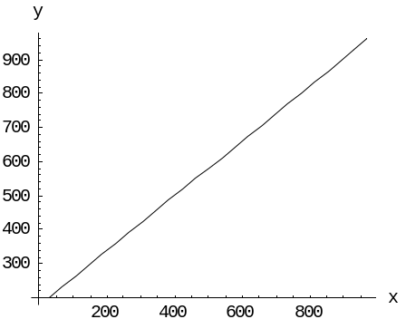
Show[%54,%57]
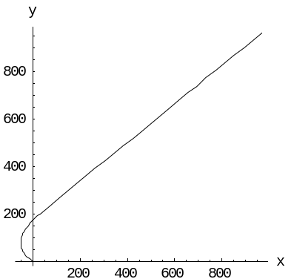
x[0,0.0114,0.5812,1.5]
0.
x[200,0.0114,0.5812,1.5]
30.6282
30.628201284015145`

x2[t_,k_,c_,u_]:=1000-((c k (1160-t)-1)Sqrt[(1+c k (1160-t))^2-(c u)^2]-(c u)^2 Log[1+c k (1160-t)+Sqrt[(1+c k (1160-t))^2-(c u)^2]]+Sqrt[1-(c u)^2]+(c u)^2 Log[1+Sqrt[1-(c u)^2]])/(2 k u c^2)
y2[t_]:=t

x1[1160,0.0114,0.5812,1.5]

x1[960,0.0114,0.5812,1.5]
969.372
969.3717987159848`

ParametricPlot[{x2[t,0.0114,0.5812,1.5],y2[t]},{t,960,1160},AspectRatioAutomatic,AxesLabel{x,y}]
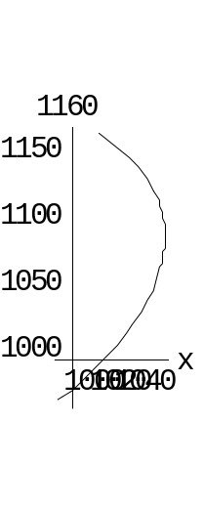
Show[%59,%66]
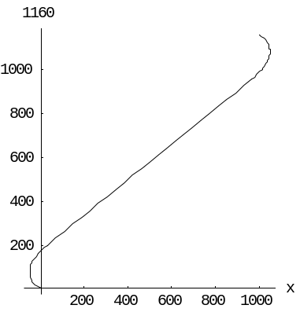
Graphics

x3[t_]:=t
y3[t_]:=1160

ParametricPlot[{x3[t],y3[t]},{t,0,1001},AspectRatioAutomatic,AxesLabel{x,y}]
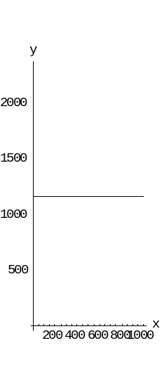
Graphics
x3[t_]:=1000
y3[t_]:=t
ParametricPlot[{x3[t],y3[t]},{t,0,1161},AspectRatioAutomatic,AxesLabel{x,y}]
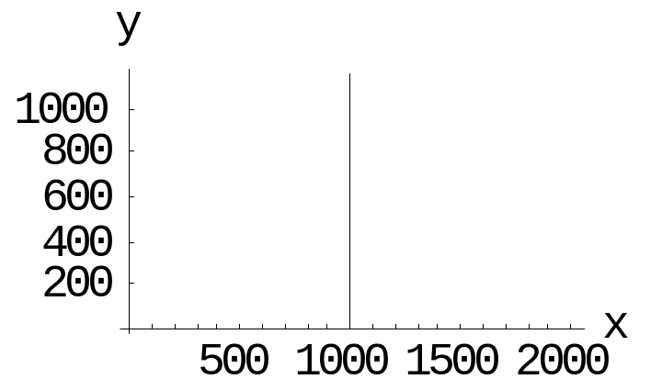
GraphicsShow[%67,%77,%80]
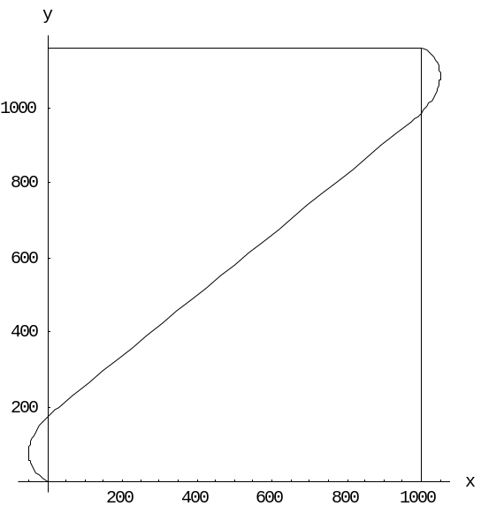
Plot[x[t,0.0114,0.5812,1.5],{t,70,80}]
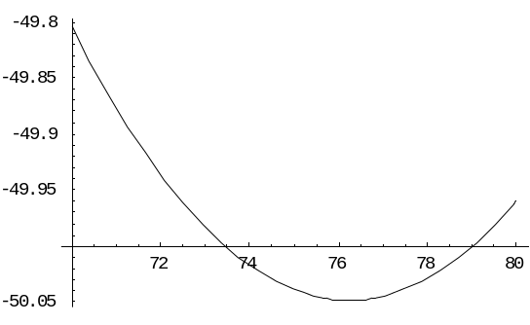
Graphics
FindMinimum[x[t,0.0114,0.5812,1.5],{t,78}]
{-50.048,{t76.2194}}

x5[t_]:=-50.047957643752085
y5[t_]:=t

ParametricPlot[{x5[t],y5[t]},{t,0,76.2194},AspectRatioAutomatic,AxesLabel{x,y}]
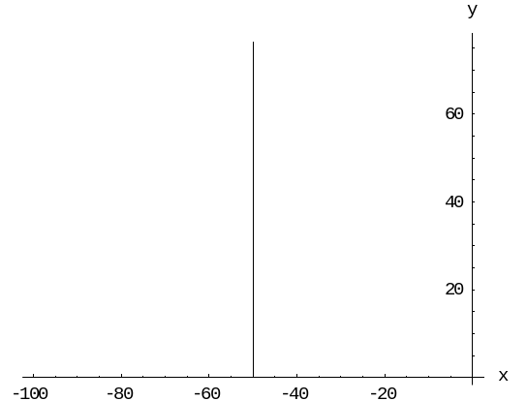
Graphics

x6[t_]:=t
y6[t_]:=76.2194

ParametricPlot[{x6[t],y6[t]},{t,-50.047957643752085,0},AspectRatioAutomatic,AxesLabel{x,y}]
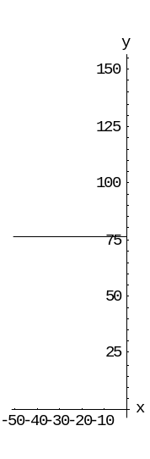
Graphics
y1[x_]:=200
y2[x_]:=960
Plot[{y1[x],y2[x]},{x,0,1000}]
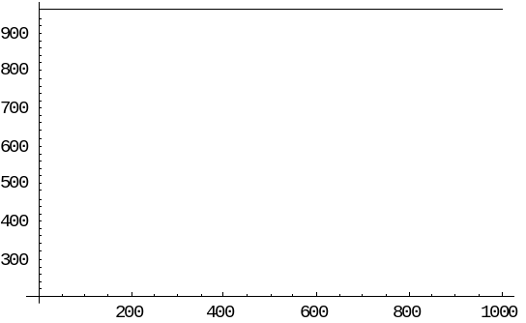
Graphics
Show[%82,%104,%107]
Graphics
Mathematica 计算程序见 2008-01-02.nb

